2020年政府信息公开工作年度报告
本报告根据《中华人民共和国政府信息公开条例》和《江西省人民政府办公厅关于印发2020年江西省政务公开工作要点的通知》(赣府厅字﹝2020﹞49号)和《赣州市人民政府办公室关于贯彻落实2020年江西省政务公开工作要点有关事项的通知》(﹝2020﹞87号)规定编制。本报告由概述、主动公开政府信息情况、收到和处理政府信息公开申请情况、因政府信息公开申请行政复议、行政诉讼情况、政府信息公开工作存在的主要问题及改进情况、其他需要报告的事项六部分组成。本报告中所列数据的统计时限自2020年1月1日起至2020年12月31日止。本报告将在县政府信息公开网站公布。联系电话:0797-8541983。
- 总体情况
2020年上犹县农业农村局坚持以习近平新时代中国特色社会主义思想为指导，深入贯彻党的十九大和十九届二中、三中、四中、五中全会精神，严格落实《国务院办公厅印发〈关于全面推进政务公开工作的意见〉实施细则的通知》（国办发〔2016〕80号）和《国务院办公厅关于印发2020年政务公开工作要点的通知》（国办发〔2020〕17号）的要求。认真落实中央、省政府政务公开工作要点的要求，细化政务公开工作任务，加大公开力度，做好政策解读和社会关切回应，不断增强公开实效，切实保障人民群众的知情权、参与权、表达权和监督权，助力深化改革、经济发展、民生改善和政府建设，使政务公开提升到了一个新的水平。
二、主动公开政府信息情况
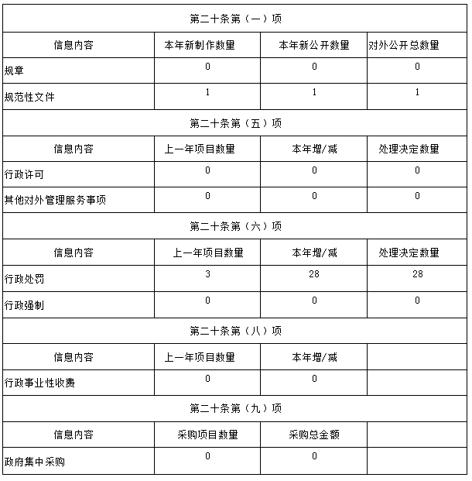
三、收到和处理政府信息公开申请情况
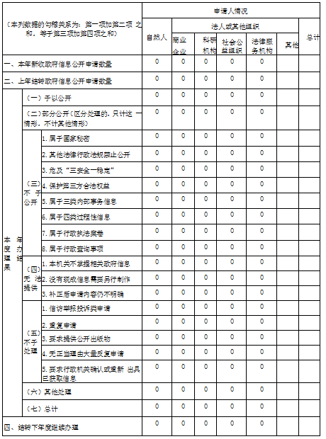

四、政府信息公开行政复议、行政诉讼情况
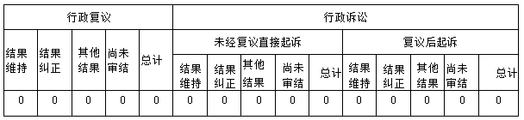
五、存在的主要问题及改进情况
(一)2020在政府信息公开方面主要存在以下问题:一是部分信息收集、发布还不够及时;二是信息内容还有待进一步充实;三是信息公开工作制度的贯彻落实和督查落实还有待进一步加强。
(二)改进措施。一是加强宣传、培训。围绕信息公开范围、公开内容、填报规范及报送要求等开展宣传和业务培训,增强相关人员尤其是各股室信息联系员全面搜集、准确分类、规范填报政府信息的能力,不断提高政府信息公开工作的工作能力和业务水平。二是提高认识,努力规范工作流程。将按照“公开为原则,不公开为例外”的总体要求,进一步做好局机关信息公开工作,确保政府信息公开工作能按照既定的工作流程有效运作。三是强化督查抓落实。严格执行好《条例》和各项规章制度,每月督查一次相关制度的落实情况,办公室每月通报一次各股室收集、报送政府信息的数量及质量等情况;进一步增强各站股室政府信息公开责任意识,及时有效地收集、报送信息,确保应公开信息全部及时、准确地得以公开。四是抓好群众关注热点问题公开。继续将机关预决算、“三公消费”等作为重点,加大公开力度。
六、其他需要报告的事项
无。

